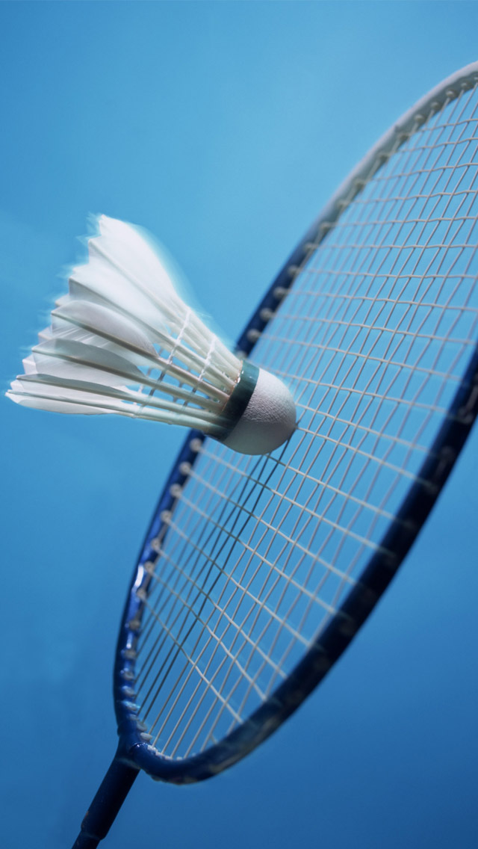tur

**SPORTCENTRUM Uhříněves**

**vás tímto srdečně zve na**

**badmintonový turnaj čtyřher,**

**který se koná v sobotu 16. prosince 2017**.

**Čas konání**: 10:00 – cca 14:00 (registrace do 9:45)

**Kategorie**: Muži i ženy, pokročilí i začátečníci

**Herní systém**: Švýcar (7 kol, 2 sety do 15 bodů)

**Startovné**: 300,- Kč / pár

**Kapacita**: 16 párů

**Přihlašovat se můžete na recepci osobně, telefonicky (602 400 199) nebo na e-mailem (**[**info@tenisuhrineves.cz**](mailto:info@tenisuhrineves.cz)**).**

**Přijďte si zahrát, těšíme se na vás!**